Grecia Alanna Curiel García
ACTIVIDAD 2
- Reino Plantae
Los seres vivos fotosintéticos, sin capacidad locomotora y cuyas paredes celulares se componen principalmente de celulosa. Constituyen un grupo monofilético eucariota conformado por las plantas terrestres y las algas que se relacionan con ellas.
Las plantas son eucariontes multicelulares fotosintéticos, que poseen pared celular de celulosa, están organizados en tejidos y se reproducen sexualmente con alternancia de generaciones.

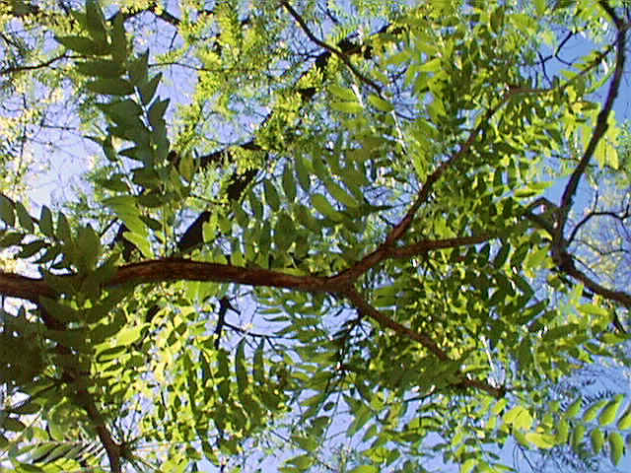
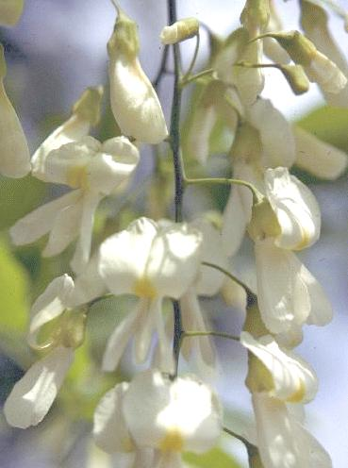
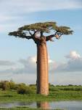
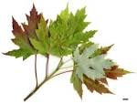
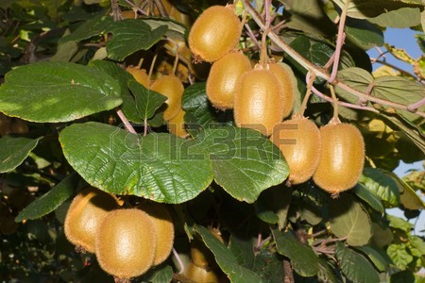
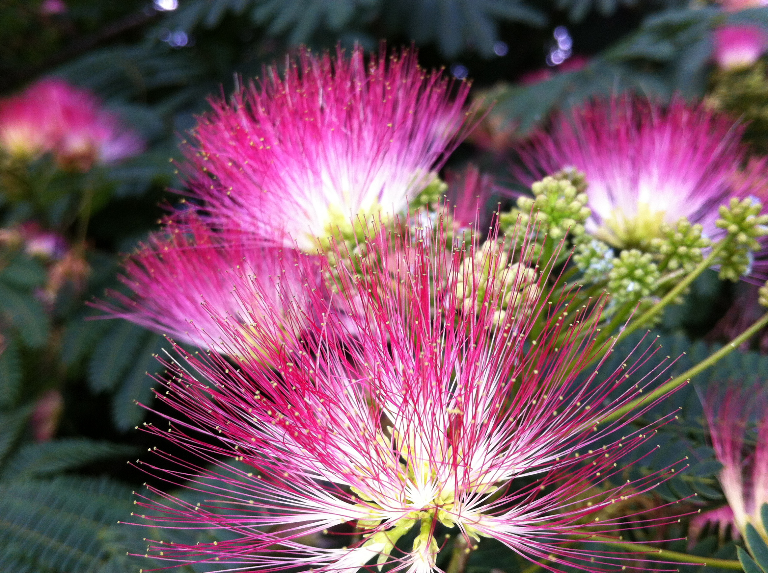
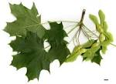
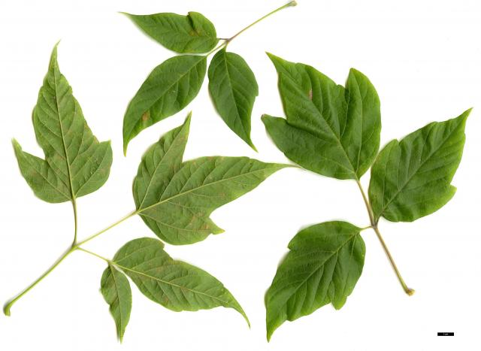
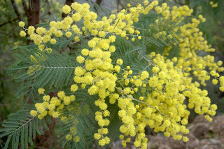
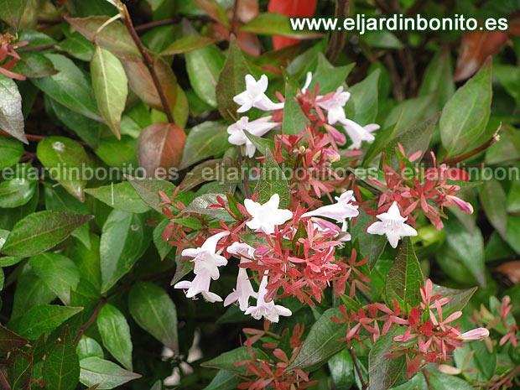
Gleditsia Triacanthos
Cladrastis Lutea
Adansonia
Acer saccharinum
Actinidia chinensis
Albizia Julibrissin
Arce Platanoides
Acer Negundo
Acacia Dealbata
Abelia Floribunda
- Reino Fungi
Los hongos no realizan la fotosíntesis y son con frecuencia parásitos. Su pared celular puede estar compuesta de celulosa, pero en algunas ocasiones está constituida por quitina, una sustancia que se encuentra en el exoesqueleto de ciertos insectos y artrópodos. Este reino incluye a los hongos y a los mohos.

Hongos, grupo diverso de organismos unicelulares o pluricelulares que se alimentan mediante la absorción directa de nutrientes. Los alimentos se disuelven mediante enzimas que secretan los hongos; después se absorben a través de la fina pared de la célula y se distribuyen por difusión simple en el protoplasma. Junto con las bacterias, los hongos son los causantes de la putrefacción y descomposición de toda la materia orgánica.

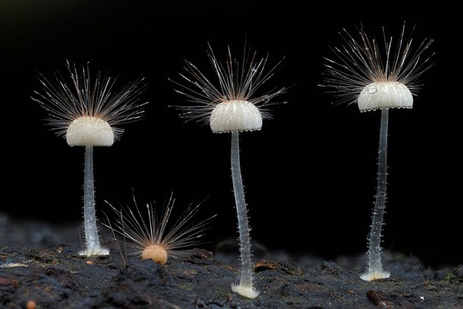
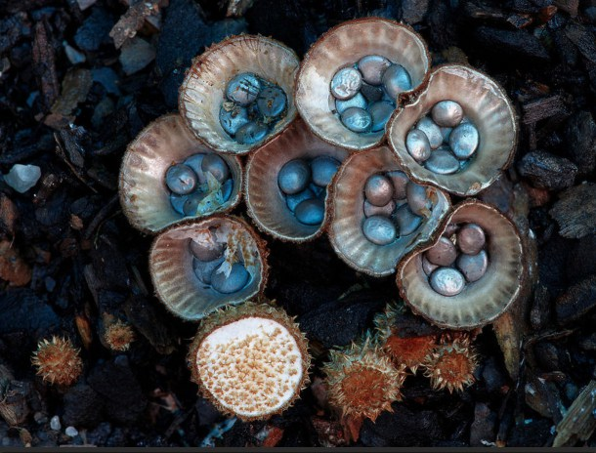
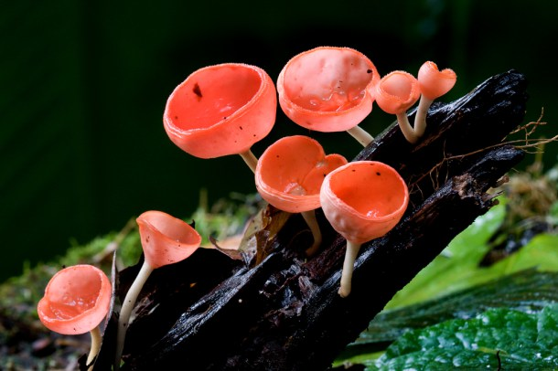
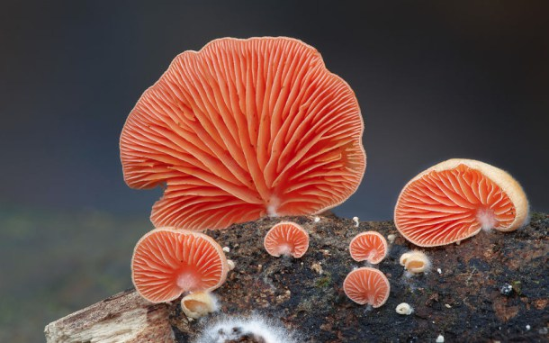
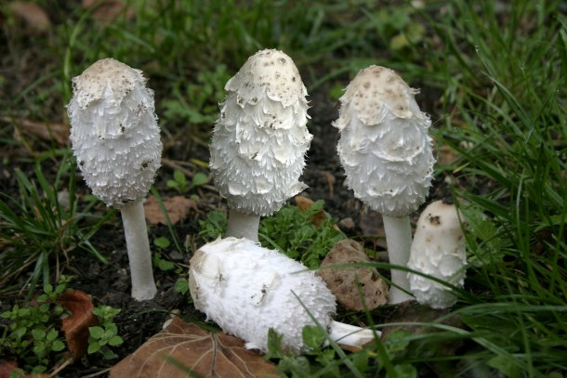
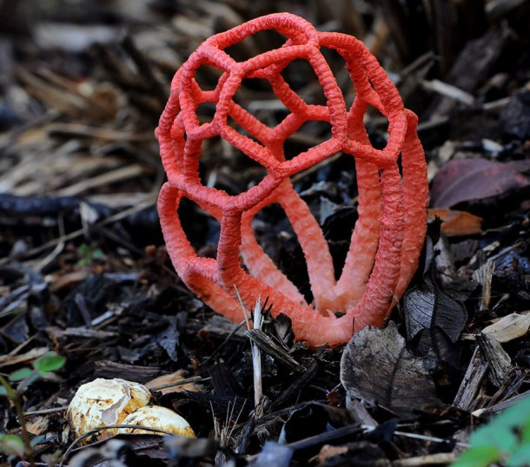
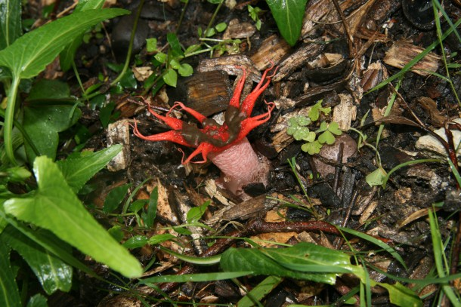
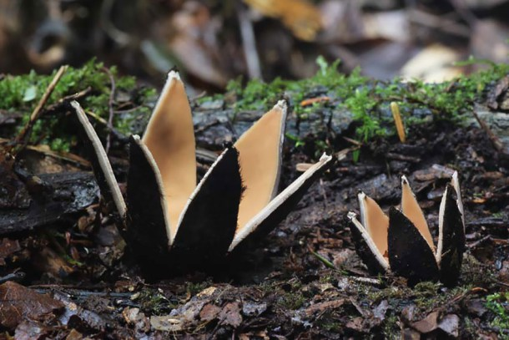
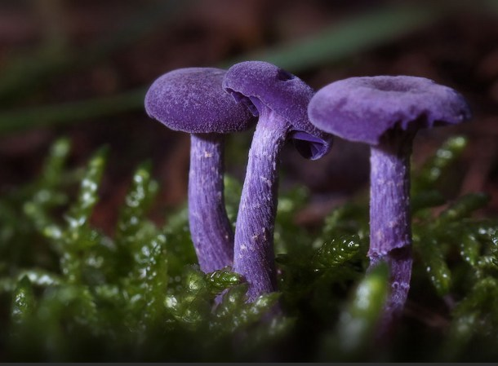
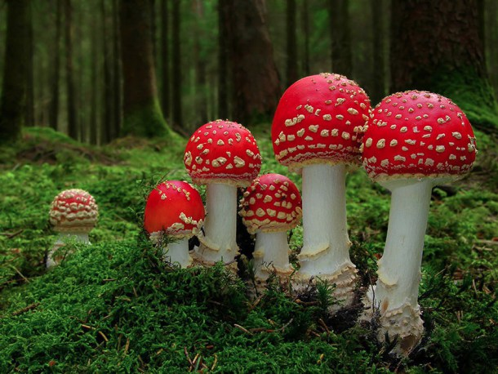
Mycena interrupta
Cyathus striatus
Cookeina
Crepidotus
Coprinus Comatus
Clathrus Ruber
Aseroe Rubra
Chorioactis
Laccaria amethystina
Amanita Muscaria

